A. JUDUL PROYEK AKHIR
“Sistem Informasi Hasil Temuan Auditor Inspektorat Berdasarkan Indikator dan Undang-Undang Terhadap Seluruh Satuan Kerja Perangkat Daerah (SKPD) Kabupaten Lamongan”

B. PENDAHULUAN
Pengawasan pada hakekatnya merupakan fungsi yang melekat pada seorang leader atau top manajemen dalam setiap organisasi, sejalan dengan fungsi-fungsi dasar manajemen lainnya yaitu perencanaan dan pelaksanaan. Demikian halnya dalam organisasi pemerintah, fungsi pengawasan merupakan tugas dan tanggung jawab seorang kepala pemerintahan, seperti di lingkup pemerintah provinsi merupakan tugas dan tanggung jawab gubernur sedangkan di pemerintah kabupaten dan kota merupakan tugas dan tanggung jawab bupati dan walikota. Namun karena katerbatasan kemampuan seseorang, mengikuti prinsip-prinsip organisasi, maka tugas dan tanggung jawab pimpinan tersebut diserahkan kepada pembantunya yang mengikuti alur distribution of power sebagaimana yang diajarkan dalam teori-teori organisasi modern.
Sesuai dengan Peraturan Daerah Kabupaten Lamongan Nomor 04 Tahun 2008 tentang Organisasi dan Tata Kerja Lembaga Teknis Daerah Kabupaten Lamongan dan Peraturan Bupati Lamongan Nomor 44 Tahun 2008 tentang kedudukan, tugas dan fungsi Inspektorat Kabupaten Lamongan yang mempunyai tugas yaitu Inspektorat Kabupaten Lamongan mempunyai tugas melaksanakan pengawasan terhadap pelaksanaan urusan pemerintah di Daerah, pelaksanaan pembinaan atas penyelenggaraan pemerintahan desa dan pelaksanaan urusan pemerintah desa. Inspektorat merupakan Perangkat Daerah Kabupaten Lamongan sebagai unsur pengawas penyelenggaraan Pemerintahan Daerah. Inspektorat dipimpin oleh seorang Inspektur yang berada dibawah dan bertanggung jawab kepada Bupati melalui Sekretaris Daerah.
Dalam menjalankan tugas pokok sebagaimana tersebut diatas Inspektorat Kabupaten Lamongan mempunyai fungsi sebagai berikut: Perumusan Kebijakan Teknis Bidang Pengawasan, Pelayanan Penunjang Penyelenggaraan Pemerintah Daerah dibidang Pengawasan, Pelaksanaan Pemeriksaan terhadap tugas Pemerintah Daerah yang meliputi Pemerintahan, Organisasi, Keuangan, Peralatan, Perlengkapan, dan BUMD, Pembangunan, Aparatur, Kesatuan Bangsa dan Perlindungan Masyarakat, Perekonomian Daerah dan Kesejahteraan Masyarakat, Pengujian dan Penilaian atas laporan berkala atau sewaktu-waktu dari setiap tugas Perangkat Daerah, Pengusutan mengenai kebenaran laporan atau pengaduan hambatan, penyimpangan atau penyalahgunaan tugas Perangkat Daerah, Pembinaan tenaga fungsional pengawasan di lingkungan Inspektorat, Pelaksanaan evaluasi dan pelaporan pelaksanaan tugas, Pelaksanaan ketatausahaan dan rumah tangga Inspektorat, Pelaksanaan tugas-tugas lain yang diberikan oleh Kepala Daerah sesuai dengan tugas dan fungsinya.
Sususnan organisasi dalam Inspektorat Kabupaten Lamongan adalah sebagai berikut : Inspektur, Sekretaris, Inspektur Pembantu Wilayah I, Inspektur Pembantu Wilayah II, Inspektur Pembantu Wilayah III, Inspektur Pembantu Wilayah IV dan Kelompok Jabatan Fungsional jenis jabatan fungsional pada pegawai negeri di Indonesia yang dalam pelaksanaan tugasnya didasarkan pada keahlian dan atau keterampilan di bidang pengawasan dan bersifat mandiri.
Jabatan Fungsional Auditor (JFA) dibentuk dengan tujuan untuk menjamin pembinaan profesi dan karier, kepangkatan dan jabatan bagi PNS yang melaksanakan pengawasan pada instansi pemerintah dalam rangka mendukung peningkatan kinerja instansi pemerintah. Tugas pokok Auditor adalah melaksanakan kegiatan perencanaan, pengorganisasian, pelaksanaan teknis, pengendalian, dan evaluasi pengawasan.Auditor yang melaksanakan tugas pokok, harus mendapat surat penugasan dari dan bertanggungjawab kepada Inspektur dalam melaksanakan audit dan pengawasan, Auditor berkoordinasi dengan Inspektur Pembantu dalam melaksanakan penugasan pengawasan yang meliputi audit, evaluasi, reviu, pemantauan, dan kegiatan pengawasan lain sepertikonsultansi, sosialisasi, asistensi dalam rangka memberikan keyakinan yang memadai, atas efisiensi dan efektifitas manajemen resiko. Untuk jabatan auditor sendiri ada pengendali mutu, pengendali teknis, ketua tim dan anggota tim.
Agar tugas auditor dapat berjalan dengan lancar maka akan dibuat Sistem Informasi Hasil Temuan Auditor Inspektorat Berdasarkan Indikator dan Undang-Undang Terhadap Seluruh Satuan Kerja Perangkat Daerah (SKPD) di Kabupaten Lamongan.

C. PERUMUSAN MASALAH
Pada kenyataannya, untuk penemuan hasil temuan dari SKPD auditor harus membuka peraturan perundang-undangan dan indikator yang telah ditentukan oleh inspektorat pusat yang telah diatur sedemikian adanya sehingga menyulitkan untuk menemukan hasil temuan apa saja setelah terjadi pemeriksaan ke SKPD. Hasil temuan yang banyak ditemukan di skpd biasanya adalah bagian keuangan.
Sehingga ada sebuah ide untuk membuat Sistem Informasi Hasil Temuan Auditor Inspektorat Bagian Keuangan Berdasarkan Indikator dan Undang-Undang Terhadap Seluruh Satuan Kerja Perangkat Daerah (SKPD) di Kabupaten Lamongan.

D. TINJAUAN PUSTAKA
Pada tinjauan pustaka ini dibahas tentang teori-teori yang menunjang dalam menyelesaikan proyek akhir, dimana teori-teori ini didasarkan pada penelitian yang telah dilakukan,
- Sistem Informasi
Menurut Ferdinand Magaline dan Billy N Mahamudu, konsep dasar, komponen dan elemen sistem informasi serta arsitektur dan klasifikasi sistem informasi adalah sebagai berikut:
  - Konsep Dasar
- Konsep Dasar Ssistem
Sistem pada dasarnya adalah sekelompok unsur yang erat hubungannya dengan yang lain, berfungsi bersama-sama untuk mencapai tujuan tertentu. Secara sederhana, suatu sistem dapat diartikan sebagai suatu kumpulan atau himpunan dari unsur, komponen, atau variabel yang terorganisir, saling berinteraksi, saling tergantung satu sama lain, dan terpadu.
- Konsep Dasar Informasi
Sistem informasi adalah suatu sistem dalam suatu organisasi yang mempertemukan kebutuhan pengelolahan transaksi harian yang mendukung fungsi operasi organisasi yang bersifat manajerial dengan kegiatan strategi dari suatu organisasi untuk dapat menyediakan kepada pihak luar tertentu dengan informasi yang diperlukan untuk pengambilan keputusan.
Atau sistem informasi adalah sekumpulan komponen pembentuk sistem yang mempunyai ketertarikan antara satu komponen dengan komponen lainnya yang bertujuan menghasilkan suatu informasidalam suatu bidang tertentu.
Sistem informasi dalam suatu organisasi dapat dikatakan sebagai suatu sistem yang menyediakan informasi bagi semua tingkatan dalam organisasi tersebut kapan saja diperlukan. Sistem ini menyimpan, mengambil, mengubah, mengelola dan mengkomunikasikan informasi yang diterima dengan menggunakan sistem informasi atau peralatan sistem lainnya.
  - Komponen Dasar
- Komponen Sistem Informasi
Sistem Informasi terdari dari komponen-komponen yang disebut blok bangunan (building blok), yang terdiri dari komponen input, komponen model, komponen output, komponen teknologi, komponen hardware, komponen software, komponen basis data dan komponen kontrol. Semua komponen tersebut saling berinteraksi satu sama lain membentuk suatu kesatuan untuk mencapai sasaran.
- Komponen Input
- Komponen Model
- Komponen Output.
- Komponen Teknologi
- Komponen Hardware
- Komponen Software
- Komponen Basis Data
- Komponen KontrolElemen Sistem Informasi
Sistem informasi terdiri dari elemen-elemen yang terdiri dari orang, prosedur, perangkat keras, perangkat lunak, basis data, jaringan komputer dan komunikasi data. Semua elemen ini merupakan komponen fisik.
- Orang
- Prosedur
- Perangkat Keras
- Perangkat Lunak

Perangkat lunak dapat dibagi dalam tiga jenis utama:
- Sistem perangkat lunak umum, seperti sistem pengopasian dan sistem manajemen data yang memungkinkan pengoprasian sistem komputer.
- Aplikasi perangkat lunak umum, seperti model analisis dan keputusan.
- Aplikasi perangkat lunak yang terdiri atas program yang secara spesifik dibuat untuk setiap aplikasi.
- Basis Data
- Jaringan Komputer
- Komunikasi Data
  - Arsitektur dan Klasifikasi Sistem Informasi
- Arsitektur Sistem Informasi
Sistem informasi dapat dibentuk sesuai kebutuhan organisasi masing-masing. Oleh karena itu, untuk dapat menerapkan sistem yang efektif dan efisien diperlukan perencanaan, pelaksanaan, pengaturan, dan evaluasi sesuai keinginan masing-masing organisasi. Guna dari sistem yang efektif dan efisien tidak lain untuk mendapatkan keunggulan dalam berkompetisi. Semua orang dapat menggunakan sistem informasi, tetapi faktor efisiensi setiap sistem adalah berbeda.
Perlu diketahui, perubahan sistem, baik besar maupun kecil, selalu akan melalui tingkatan-tingkatan sebagai berikut:
- Tingkat I : Ide, mengetahui perlu adanya perubahan.
- Tingkat II : Design, merancang cara pemecahannya.
- Tingkat III : Pelaksanaan, menerapkan design ke dalam sistem.
- Tingkat IV : Kontrol, memeriksa tingkat pelaksanaan dijalankan sesuai dengan design.
- Tingkat V : Evaluasi, memerikasa apakah perubahan yang terjadi sesuai dengan tujuan semula.
- Tingkat VI : Tindak lanjut, melaksanakan perubahan sesuai dengan hasil evaluasi yang ada.

- Klasifikasi Sistem Informasi
Sistem informasi merupakan suatu bentuk integrasi antara satu komponen dengan komponen lain karena sistem memiliki sasaran yang berbeda untuk setiap kasus yang terjadi yang ada didalam sistem tersebut. Oleh karena itu, sistem dapat diklasifikasikan dari beberapa sudut pandang, diantaranya:
- Sistem Abstrak atau Sistem Fisik
- Sistem Alamiah dan Sistem Buatan Manusia
- Sistem Deterministik dan Sistem Probabilistik
- Sistem Terbuka dan Sistem Tertutup

- SKPD
Negara Indonesia dipimpin oleh seorang Presiden dan Wakil Presiden yang dibantu dengan lembaga legislatif, DPR dan MPR. Sistem Pemerintahan pusat tersebut menaungi sistem pemerintahan daerah, seperti DPRD, Gubernur, Bupati, Walikota, Camat, Lurah hingga sistem pemerintahan dalam skala yang lebih kecil, yaitu RW dan RT.
Sebagai warga negara yang baik, masyarakat Indonesia diharuskan untuk mengenal dan mengetahui setiap program yang akan dilaksanakan atau yang akan diterapkan oleh pemerintah. Dengan adanya sosialisasi masyarakat bisa mengetahui setiap program-program yang diberikan oleh pemerintah untuk rakyatnya. Apabila sudah ada putusan dari Pemerintah Pusat, maka tugas pemerintah daerah adalah menyelesaikan tugasnya sesuai dengan ketentuan yang ada agar program tersebut bisa diberikan untuk rakyat secara langsung.
Semua orang pasti sudah mengetahui bahwa masyarakat Indonesia pada saat ini sudah menjadi masyarakat yang cerdas dan mulai mengerti tentang seluk beluk pemerintahan. Walaupun demikian, ada beberapa dari mereka yang belum mengerti bahkan tidak memahami tentang beberapa hal di bidang pemerintahan. Sebagai salah satu bukti, banyak masyarakat Indonesia mengenai bentuk singkatan atau akronim mengenai nama-nama pemerintahan, seperti SKPD.
- Kepanjangan SKPD
Salah satu ukuran maju dan berkembangnya suatu daerah ditentukan oleh pencapaian kinerja dan prestasi kerja yang dihasilkan setiap Satuan Kerja Perangkat Daerah (SKPD). Seberapapun hebatnya seorang kepala daerah, jika tidak didukung dengan profesionalisme dari SKPD maka roda pemerintahan tidak dapat berjalan secara optimal. SKPD juga bisa dikatakan sebagai kepanjangan tugas dari tangan Bupati dan Wakil Bupati untuk melaksanakan visi serta misi yang sudah mereka janjikan kepada rakyat ketika berkampanye. Kemudian, Loyalitas kepada SKPD juga sangat diperlukan untuk membentuk suatu pemerintahan daerah dengan kinerja yang lebih optimal dari yang sudah ada sebelumnya. namun, jika SKPD yang telah dipercaya Kepala Daerah tidak loyal, maka dapat menyebabkan semua program-program yang sudah direncanakan tersebut tidak akan mendapatkan hasil yang sesuai.
- Tugas SKPD
Tugas dan tanggung jawab Kepala SKPD dalam pengelolaan barang milik daerah. Adapun beberapa diantaranya adalah sebagai berikut ini :
  - Memberikan pengajuan rencana kebutuhan dan pemeliharaan barang milik daerah bagi satuan kerja perangkat daerah yang dipimpinnya kepada pengelola barang.
  - Mengajukan sebuah permohonan penetapan status untuk penggunaan atau penguasaan barang milik daerah yang mereka peroleh dari beban APBD atau perolehan lainnya yang sah kepada Kepala Daerah melalui pengolahan barang. Melakukan inventarisasi dan melakukan pencatatan barang milik daerah yang berada dalam penguasaannya. Hanya menggunakan barang milik daerah yang berada dalam penguasaannya untuk kepentingan penyelenggaraan tugas pokok dan fungsi suatu kerja perangkat yang dipimpinnya.
  - Memelihara dan mengamankan barang milik daerah yang berada dalam penguasaannya serta mengajukan usul pemindah tanganan barang milik daerah berupa tanah atau bangunan karena selain tanah atau bangunan yang tidak melakukan persetujuan DPRD.
  - Melakukan pengawasan dan pengendalian atas pengunaan barang milik negara yang ada dalam penguasaannya serta menyusun, menyampaikan laporan barang pengguna semesteran, laporan barang pengguna tahunan dan laporan inventarisasi 5 tahunan.
Sebagai warga negara dan rakyat Indonesia, rasanya sangat penting untuk mengetahui serta mengerti segala sistem pemerintahan di Indonesia. Hal tersebut dapat memudahkan rakyat untuk mengawasi setiap kinerjanya secara langsung, karena pada dasarnya rakyatlah yang memiliki peranan penting ketika memilih kepala pemerintahan daerah. Sistem kedaulatan Indonesia tetap berada pada rakyat sehingga rakyat mempunyai peranan penting.
Apabila Kepala Daerah ataupun salah satu dari staf maupun Kepala SKPD melakukan kesalahan yang terbilang cukup serius, maka rakyat mempunyai wewenang untuk mengajukan protes untuk memberhentikannya sebelum masa jabatannya selesai. Namun, hal tersebut tetap harus dipertimbangkan oleh sistem Pemerintahan Pusat terlebih dahulu untuk diselidiki alasan beserta kelengkapan bukti-buktinya.

- Inspektorat
Kedudukan Inspektorat, yaitu:
- Inspektorat merupakan Perangkat Daerah Kabupaten Lamongan sebagai unsur pengawas penyelenggaraan Pemerintahan Daerah.
- Inspektorat dipimpin oleh seorang Inspektur yang berada dibawah dan bertanggung jawab kepada Bupati melalui Sekretaris Daerah.
- Dasar Hukum
- Peraturan Daerah Kabupaten Lamongan Nomor 04 Tahun 2008, tentang Organisasi dan Tata Kerja Lembaga Teknis Daerah Kabupaten Lamongan.
- Peraturan Bupati Lamongan Nomor 44 tahun 2008 tentang Kedudukan, Tugas dan Fungsi Inspektorat Kabupaten Lamongan.

- Susunan Organisasi
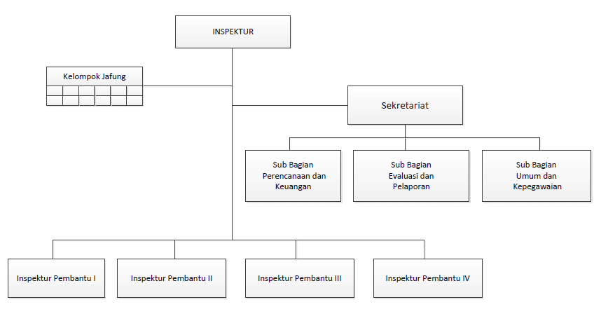
Gambar 1. Struktural Inspektorat
Pada gambar diatas adalah struktural dari Inspektorat yang mempunyai tugas sebagai berikut :
- Sekretariat adalah unsur staf yang dipimpin oleh seorang sekretaris berkedudukan dibawah dan bertanggungjawab kepada Inspektur dan bertugas menyiapkan bahan koordinasi pengawasan dan memberikan pelayanan administrasi dan fungsional kepada semua unsur di lingkungan Inspektorat.
- Sub Bagian Perencanaan, mempunyai tugas:
- Melakukan pengoordinasian penyiapan rencana/program kerja pengawasan dan fasilitasi.
- Melakukan penyusunan anggaran Inspektorat.
- Melakukan penyiapan laporan dan statistic Inspektorat.
- Melakukan penyiapan peraturan perundang-undangan.
- Melakukan dokumentasi dan pengolahan data pengawasan.
- Melaksanakan tugas-tugas lain yang diberikan oleh sekretaris sesuai dengan tugas dan fungsinya.
- Sub Bagian Evaluasi dan Pelaporan, mempunyai tugas:
- Melakukan inventarisasian hasil pengawasan dan tindaklanjut hasil pengawasan.
- Melakukan pengadministrasian laporan hasil pengawasan.
- Melakukan pelaksanaan evaluasi hasil pengawasan.
- Melakukan penyusunan statistic hasil pengawasan.
- Melakukan penyelenggaraan kerja sama pengawasa.
- Melaksanakan tugas-tugas lain yang diberikan oleh sekretaris sesuai dengan tugas dan fungsinya.
- Sub Bagian Administrasi dan Umum, mempunyai tugas:
- Melakukan pengelolaan urusan tata usaha, surat menyurat dan kearsipan.
- Melakukan pengelolaan administrasi, inventarisasi, pengkajian dan analisi pelaporan.
- Melakukan pengelolaan urusan kepegawaian.
- Melakukan pengelolaan urusan perlengkapan dan rumah tangga;
- Melakukan pengelolaan urusan keuangan.
- Melaksanakan tugas-tugas lain yang diberikan oleh sekretaris sesuai dengan tugas dan fungsinya.
- Peranan Inspektorat Daerah sebagai Pengangawas Internal
Pengawasan pada hakekatnya merupakan fungsi yang melekat pada seorang leader atau top manajemen dalam setiap organisasi, sejalan dengan fungs-fungsii dasar manajemen lainnya yaitu perencanaan dan pelaksanaan. Demikian halnya dalam organisasi pemerintah, fungsi pengawasan merupakan tugas dan tanggung jawab seorang kepala pemerintahan, seperti di lingkup pemerintah provinsi merupakan tugas dan tanggung jawab gubernur sedangkan di pemerintah kabupaten dan kota merupakan tugas dan tanggung jawab bupati dan walikota. Namun karena katerbatasan kemampuan seseorang, mengikuti prinsip-prinsip organisasi, maka tugas dan tanggung jawab pimpinan tersebut diserahkan kepada pembantunya yang mengikuti alur distribution of power sebagaimana yang diajarkan dalam teori-teori organisasi modern.
Maksud pengawasan itu dalam rumusan yang sederhana adalah untuk memahami dan menemukan apa yang salah demi perbaikan di masa mendatang. Hal itu sebetulnya sudah disadari oleh semua pihak baik yang mengawasi maupun pihak yang diawasi termasuk masyarakat awam. Sedangkan tujuan pengawasan itu adalah untuk meningkatkan pendayagunaan aparatur negara dalam melaksanakan tugas-tugas umum pemerintahan dan pembangunan menuju terwujudnya pemerintahan yang baik dan bersih (good and clean government).
Seiring dengan semakin kuatnya tuntutan dorongan arus reformasi ditambah lagi dengan semakin kritisnya masyarakat dewasa ini, maka rumusan pengawasan yang sederhana itu tidaklah cukup dan masyarakat mengharapkan lebih dari sekedar memperbaiki atau mengoreksi kesalahan untuk perbaikan dimasa datang, melainkan terhadap kesalahan, kekeliruan apalagi penyelewengan yang telah terjadi tidak hanya sekedar dikoreksi dan diperbaiki akan tetapi harus diminta pertanggungjawaban kepada yang bersalah. Kesalahan harus ditebus dengan sanksi/hukuman, dan bila memenuhi unsur tindak pidana harus diproses oleh aparat penegak hukum, sehingga membuat efek jera bagi pelaku dan orang lain berpikir seribu kali untuk melakukan hal yang sama, sehingga praktek Korupsi, Kolusi dan Nepotisme (KKN) menjadi berkurang dan akhirnya hilang. Hal seperti itulah yang menjadi cita-cita dan semangat bangsa Indonesia yang tercermin dalam Undang-undang Nomor 28 tahun 1998 tentang Penyelenggaraan Pemerintahan yang bersih dan bebas Korupsi, Kolusi dan Nepotisme (KKN).
Salah satu tuntutan masyarakat untuk menciptakan good governance dalam penyelenggaraan pemerintahan daerah adalah kiprah institusi pengawas daerah. Sehingga masyarakat bertanya dimana dan kemana lembaga itu, sementara korupsi merajalela. Masyarakat sudah gerah melihat prilaku birokrasi korup, yang semakin hari bukannya kian berkurang tetapi semakin unjuk gigi dengan perbuatannya itu. Bahkan masyarakat memberi label perbuatan korupsi itu sebagai kejahatan yang “luar biasa“, dan biadab, karena diyakini hal itu akan menyengsarakan generasi dibelakang hari. Sampai-sampai masyarakat berfikir untuk membubarkan institusi pengawas daerah tersebut karena dinilai tidak ada gunanya, bahkan ikut menyengsarakan rakyat dengan menggunakan uang rakyat dalam jumlah yang relatif tidak sedikit.
Secara naluri kegerahan masyarakat itu sebetulnya dapat dipahami, namun berbicara tentang pengawasan sebenarnya bukanlah tanggung jawab institusi pengawas semata melainkan tanggung jawab semua aparatur pemerintah dan masyarakat pada semua elemen. Karena sebetulnya institusi pengawas seperti Inspektorat Daerah, bukannya berdiam diri, tidak berbuat, tidak inovatif, adem dan sebagainya. Tetapi jauh dari anggapan itu, insan-insan pengawas di daerah telah bertindak sejalan dengan apa yang dipikirkan masyarakat itu sendiri. Langkah pro aktif menuju pengawasan yang efektif dan efisien dalam memenuhi tuntutan itu telah dilakukan seperti melakukan reorganisasi, perbaikan sistem, membuatan pedoman dan sebagainya, namun kondisinya sedang berproses dan hasilnya belum signifikan dan terwujud seperti yang diinginkan oleh masyarakat tersebut.
Guna mewujudkan keinginan tersebut diperlukan langkah-langkah pragmatis yang lebih realistis dan sistematis dalam penempatan sumberdaya manusia pada lembaga pengawas daerah, mulai dari pimpinannya sampai kepada staf/pejabat yang membantu dan memberikan dukungan untuk kesuksesan seorang pimpinan lembaga pengawas tersebut. Seorang pimpinan organisasi akan memberikan pewarnaan terhadap organisasi tersebut, dan ia akan berfungsi sebagai katalisator dalam organisasinya, sehingga untuk itu ia harus punya integritas, moralitas dan kapabilitas serta kompetensi yang tinggi dalam melaksanakan tugasnya. Sehingga dengan demikian, tugas pengawasan yang dilaksanakan merupakan bagian dari solusi, dan bukan bagian dari masalah.

- Kinerja Audit Internal
Sesuai rumpun standar 1300, Aktivitas Audit Internal harus menerapkan program pemastian kualitas dan peningkatan (QAIP – Quality Assurance and Improvement Program). Secara umum program tersebut dilakukan untuk memastikan beberapa hal pokok, yaitu:
- Kesesuaian aktivitas audit internal dengan kode etik, definisi, dan standar audit internal yang berlaku umum
- Efisiensi dan efektivitas aktivitas audit internal
- Mengidentifikasi peluang-peluang untuk perbaikan dan peningkatan
Di dalam standar QAIP tersebut juga diatur bagaimana dan siapa yang melakukan penilaian terhadap Aktivitas Audit Internal. Program tersebut dilakukan melalui review internal dan review eksternal. Review internal dilakukan secara terus menerus sebagai bagian yang terintegrasi dengan proses manajemen Aktivitas Audit Internal. Selain itu review internal juga dilakukan secara berkala, baik oleh personil di dalam Aktivitas Audit Internal sendiri atau personil lainnya di dalam organisasi yang menguasai kerangka profesional praktik audit internal. Sedangkan review eksternal dilakukan sekurang-kurangnya sekali dalam lima tahun oleh pihak-pihak independen di luar organisasi dengan kompetensi dan prosedur yang diatur oleh kerangka profesional praktik audit internal.
Untuk menetapkan ukuran kinerja yang efektif, Kepala Eksekutif Audit harus terlebih dahulu mengidentifikasi aspek-aspek dalam kinerja audit internal yang kritikal. Salah satu cara yang sering digunakan di antaranya adalah kerangka yang diadaptasi dari pemikiran Kaplan dan Norton, Balanced Scorecard, yang menyarankan aspek pengukuran kinerja audit internal ke dalam perspektif:
- Inovasi dan pembelajaran.
- Proses Audit Internal.
- Manajemen/Auditee.
- Board/Komite Audit.
Ke empat perspektif tersebut saling berhubungan dalam hubungan sebab akibat dari bawah ke atas. Inovasi dan pembelajaran merupakan proses terus menerus di dalam aktivitas audit internal yang memungkinkan aktivitas audit internal bisa menjalankan proses audit internal dengan semakin baik dari hari ke hari. Dengan proses audit internal yang semakin baik, diharapkan kepuasan manajemen/auditee juga akan semakin meningkat. Dan pada akhirnya manajemen puncak sebagai pengemban utama misi organisasi juga akan merasakan kepuasan yang semakin meningkat atas layanan aktivitas audit internal.
Dengan menggunakan kerangka seperti ini, bila alur tersebut dibalik secara top-down, juga akan tampak garis merah bagaimana visi dan misi organisasi harus diterjemahkan ke dalam strategi operasional oleh manajemen. Selanjutnya strategi organisasi tersebut harus didukung oleh strategi aktivitas audit internal. Untuk mendukung strategi aktivitas audit internal dalam mendukung pencapaian misi organisasi tersebut, maka proses internal di dalam aktivitas audit internal harus senantiasa ditingkatkan dengan memberdayakan sumber daya dengan pembelajaran terus menerus dan selalu mencari inovasi baru. Dengan demikian akan tampak alignment antara misi perusahaan hingga ke sumber daya aktivitas audit internal.
Selanjutnya keempat perspektif tersebut diturunkan lagi dalam indikator-indikator kinerja kunci (KPI – Key Performance Indicators) yang contoh-contohnya dapat dilihat sebagaimana gambar berikut ini:
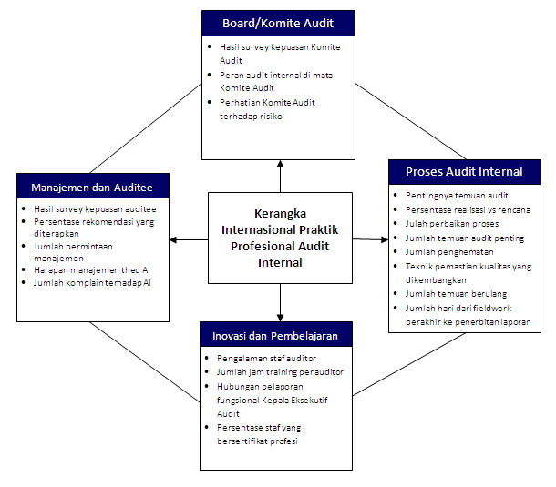
Gambar 2. Key Performance Indicators
Sebagaimana terlihat pada contoh di atas, tidak semua indikator bisa dengan mudah dibuat dalam pengukuran kuantitatif. Jumlah jam training, persentase realisasi penugasan, jumlah temuan berulang, persentase rekomendasi yang diiplementasikan, dan semacamnya merupakan indikator yang mudah diukur. Namun indikator yang menunjukkan tingkat persepsi yang bersifat kualitatif seperti kepuasan manajemen/auditee dan Komite Audit, memerlukan teknik lebih lanjut agar dapat diukur dan diperbandingkan dari waktu-waktu. Teknik yang sering digunakan misalnya dengan skala ordinal dan atau statistik nonparametrik.
Tidak ada satu alat ukur yang akan berlaku sama untuk setiap organisasi. Aktivitas audit internal di satu organisasi dapat berbeda dengan organisasi yang lain dalam struktur, proses, ukuran, jumlah staf, tools dan teknik yang digunakan, budaya organisasi, dan lain-lainnya. Perbedaan-perbedaan tersebut dapat menyebabkan satu indikator bisa berlaku di satu organisasi namun tidak bisa berlaku di organisasi yang lain. Namun, betapapun bervariasinya aktivitas audit internal dan teknik yang digunakan, pengukuran kinerja di mana-mana satu pada tujuan yaitu peningkatan kualitas. Peningkatan kualitas ditunjukkan dengan kesesuaian operasional aktivitas audit internal terhadap kerangka praktik profesi, berjalan secara efektif dan efisien, serta senantiasa mengarah ke perbaikan dan peningkatan dalam mendukung pencapaian misi organisasi.

- Dana-Dana yang Diperiksa oleh Auditor
- Dana APBD
Anggaran Pendapatan dan Belanja Daerah (APBD) Penyelenggaraan pemerintah daerah tidak lepas dari adanya penggunaan dan pemanfaatan anggaran serta pendapatan daerah. Dan setiap tahun juga selalu saja pemerintah daerah mempersiapkan perencanaan anggaran atau yang sering disebut dengan Anggaran Pendapatan dan Belanja Daerah. Apa yang dimaksud anggaran pendapatan dan belanja daerah tersebut. Berikut sedikit penjelasan terkait hal diatas untuk menambah pengetahuan bagi Aparatur Sipil Negara (ASN).
Menurut Undang-Undang Nomor 17 Tahun 2003 tentang Keuangan Negara, Anggaran Pendapatan dan Belanja Daerah yang biasa disingkat dengan APBD adalah suatu rencana keuangan tahunan pemerintah daerah yang disetujui oleh Dewan Perwakilan Rakyat Daerah. Baca juga : Cara Pengisian LHKASN
Tahun anggaran APBD sama dengan tahun anggaran APBN yaitu mulai 1 Januari dan berakhir tanggal 31 Desember tahun yang bersangkutan. Sehingga pengelolaan, pengendalian, dan pengawasan keuangan daerah dapat dilaksanakan berdasarkan kerangka waktu tersebut.
Semua Penerimaan Daerah dan Pengeluaran Daerah harus dicatat dan dikelola dalam APBD. Penerimaan dan pengeluaran daerah tersebut adalah dalam rangka pelaksanaan tugas-tugas desentralisasi. Sedangkan penerimaan dan pengeluaran yang berkaitan dengan pelaksanaan Dekonsentrasi atau Tugas Pembantuan tidak dicatat dalam APBD. Struktur APBD terdiri dari :
- Anggaran pendapatan, terdiri atas
  - Pendapatan Asli Daerah (PAD), yang meliputi pajak daerah, retribusi daerah, hasil pengelolaan kekayaan daerah, dan penerimaan lain-lain
  - Bagian dana perimbangan, yang meliputi Dana Bagi Hasil, Dana Alokasi Umum (DAU) dan Dana Alokasi Khusus
  - Lain-lain pendapatan yang sah seperti dana hibah atau dana darurat.
- Anggaran belanja, yang digunakan untuk keperluan penyelenggaraan tugas pemerintahan di daerah.
- Pembiayaan, yaitu setiap penerimaan yang perlu dibayar kembali dan/atau pengeluaran yang akan diterima kembali, baik pada tahun anggaran yang bersangkutan maupun tahun-tahun anggaran berikutnya.
APBD merupakan dasar pengelolaan keuangan daerah dalam satu tahun anggaran. APBD merupakan rencana pelaksanaan semua Pendapatan Daerah dan semua Belanja Daerah dalam rangka pelaksanaan Desentralisasi dalam tahun anggaran tertentu. Pemungutan semua penerimaan Daerah bertujuan untuk memenuhi target yang ditetapkan dalam APBD. Baca juga : Tata Cara Reviu Laporan Kinerja
Demikian pula semua pengeluaran daerah dan ikatan yang membebani daerah dalam rangka pelaksanaan desentralisasi dilakukan sesuai jumlah dan sasaran yang ditetapkan dalam APBD. Karena APBD merupakan dasar pengelolaan keuangan daerah, maka APBD menjadi dasar pula bagi kegiatan pengendalian, pemeriksaan dan pengawasan keuangan daerah.
APBD disusun dengan pendekatan kinerja yaitu suatu sistem anggaran yang mengutamakan upaya pencapaian hasil kerja atau output dari perencanaan alokasi biaya atau input yang ditetapkan. Jumlah pendapatan yang dianggarkan dalam APBD merupakan perkiraan yang terukur secara rasional yang dapat tercapai untuk setiap sumber pendapatan.
Pendapatan dapat direalisasikan melebihi jumlah anggaran yang telah ditetapkan. Berkaitan dengan belanja, jumlah belanja yang dianggarkan merupakan batas tertinggi untuk setiap jenis belanja. Jadi, realisasi belanja tidak boleh melebihi jumlah anggaran belanja yang telah ditetapkan. Penganggaran pengeluaran harus didukung dengan adanya kepastian tersedianya penerimaan dalam jumlah yang cukup. Setiap pejabat dilarang melakukan tindakan yang berakibat pengeluaran atas beban APBD apabila tidak tersedia atau tidak cukup tersedia anggaran untuk membiayai pengeluaran tersebut.
- Dana BOS
Bantuan Oprasional Sekolah (BOS) menurut Peraturan Mendiknas nomor 69 Tahun 2009, standar biaya operasi nonpersonalia adalah standar biaya yang diperlukan untuk membiayai kegiatan operasi nonpersonalia selama 1 (satu) tahun sebagai bagian dari keseluruhan dana pendidikan agar satuan pendidikan dapat melakukan kegiatan pendidikan secara teratur dan berkelanjutan sesuai Standar Nasional Pendidikan. BOS adalah program pemerintah yang pada dasarnya adalah untuk penyediaan pendanaan biaya operasi nonpersonalia bagi satuan pendidikan dasar sebagai pelaksana program wajib belajar. Namun demikian, ada beberapa jenis pembiayaan investasi dan personalia yang diperbolehkan dibiayai dengan dana BOS.
Secara umum program BOS bertujuan untuk meringankan beban masyarakat terhadap pembiayaan pendidikan dalam rangka wajib belajar 9 tahun yang bermutu.
Secara khusus program BOS bertujuan untuk:
- Membebaskan pungutan bagi seluruh siswa SD/SDLB negeri dan SMP/SMPLB/SMPT (Terbuka) negeri terhadap biaya operasi sekolah, kecuali pada rintisan sekolah bertaraf internasional (RSBI) dan sekolah bertaraf internasional (SBI).
- Membebaskan pungutan seluruh siswa miskin dari seluruh pungutan dalam bentuk apapun baik di sekolah negeri maupun swasta.
- Meringankan beban biaya operasi sekolah bagi siswa di sekolah swasta.
Sasaran program BOS adalah semua sekolah SD dan SMP, termasuk SMP (SMPT) dan Tempat Kegiatan Belajar Mandiri (TKBM) yang diselenggarakan oleh masyarakat, baik negeri maupun swasta di seluruh provinsi di Indonesia. Program Kejar Paket A dan Paket B tidak termasuk sasaran dari program BOS ini. Besar biaya satuan BOS yang diterima oleh sekolah pada tahun anggaran 2012, dihitung berdasarkan jumlah siswa dengan ketentuan:
- SD/SDLB : Rp 580.000,-/siswa/tahun
- SMP/SMPLB/SMPT : Rp 710.000,-/siswa/tahun
Tahun anggaran 2012, dana BOS akan diberikan selama 12 bulan untuk periode Januari sampai Desember 2012, yaitu semester 2 tahun pelajaran 2011/2012 dan semester 1 tahun pelajaran 2012/2013. Penyaluran dana dilakukan setiap periode 3 bulanan, yaitu periode Januari-Maret, April-Juni, Juli-September dan Oktober-Desember. Khusus untuk sekolah di daerah terpencil, penyaluran dana BOS dilakukan 6 bulanan. Penetapan daerah terpencil dilakukan melalui Peraturan Menteri Keuangan secara khusus, atas usulan Menteri Pendidikan dan Kebudayaan.
- Dana Komite
Komite Sekolah adalah badan mandiri yang mewadahi peranserta masyarakat dalam rangka meningkatkan mutu, pemerataan, dan etisiensi pengelolaan pendidikan di satuan pendidikan, baik pada pendidikan pra sekolah, jalur pendidikan sekolah maupun jalur pendidikan luar sekolah. Nama badan disesuaikan dengan kondisi dan kebutuhan daerah masing-masing satuan pendidikan, seperti Komite Sekolah, Komite Pendidikan, Komite Pendidikan Luar Sekolah, Dewan sekolah, Majelis Sekolah, Majelis Madrasah, Komite TK, atau nama lain yang disepakati. Bp3, komite sekolah dan/atau majelis sekolah yang sudah ada dapat memperluas fungsi, peran, dan keanggotaan sesuai dengan acuan ini.
Anggaran Dasar (AD) dan Anggaran Rumah Tangga (ART)
a. Komite Sekolah wajib memiliki AD dan ART;
b. Anggaran Dasar sebagaimana dimaksud sekurang-kurangnya memuat:
- Nama dan tempat kedudukan:
- Dasar, tujuan dan kegiatan;
- Keanggotaan dan kepengurusan;
- Hak dan kewajiban anggota dan pengurus;
- Keuangan;
- Mekanisme kerja dan rapat-rapat;
- Perubahan AD dan ART serta pembubaran organisasi.
- Dana BSM
Dana Bantuan Siswa Miskin (BSM) Berdasarkan Tim Nasional Percepatan Penanggulangan Kemiskinan (TNP2K) Republik Indonesia, bahwasannya Program BSM adalah Program Nasional yang bertujuan untuk menghilangkan halangan siswa miskin berpartisipasi untuk bersekolah dengan membantu siswa miskin memperoleh akses pelayanan pendidikan yang layak, mencegah putus sekolah, menarik siswa miskin untuk kembali bersekolah, membantu siswa memenuhi kebutuhan dalam kegiatan pembelajaran, mendukung program Wajib Belajar Pendidikan Dasar Sembilan Tahun (bahkan hingga tingkat menengah atas), serta membantu kelancaran program sekolah.
Melalui Program BSM ini diharapkan anak usia sekolah dari rumah-tangga/keluarga miskin dapat terus bersekolah, tidak putus sekolah, dan di masa depan diharapkan mereka dapat memutus rantai kemiskinan yang saat ini dialami orang tuanya.
Program ini bersifat bantuan langsung kepada siswa dan bukan beasiswa, karena berdasarkan kondisi ekonomi siswa dan bukan berdasarkan prestasi (beasiswa) mempertimbangkan kondisi siswa, sedangkan beasiswa diberikan dengan mempertimbangkan prestasi siswa.
Dana BSM diberikan kepada siswa mulai dari tingkat dasar hingga Perguruan Tinggi dengan besaran sebagai berikut:
- BSM SD & MI sebesar Rp. 360.000,- per tahun
- BSM SMP & MTs sebesar Rp. 550.000,- per tahun
- BSM SMA, SMK & MI sebesar Rp. 780.000,- per tahun, dan
- BSM Perguruan Tinggi sebesar Rp. 1.200.000,- per tahun.
Di jenjang pendidikan tinggi, program beasiswa bagi anak kurang mampu juga digulirkan pemerintah dengan nama bantuan belajar mahasiswa miskin ber-IPK 2,5, dan beasiswa bidik misi. Bidik misi bertujuan untuk meningkatkan akses dan kesempatan belajar di perguruan tinggi bagi peserta didik yang berpotensi akademik memadai dan kurang mampu secara ekonomi.

- Undang-Undang yang Ada Dalam Lingkup Inspektorat
- Penyusunan PSAP dilandasi oleh Kerangka Konseptual Akuntansi Pemerintahan, yang merupakan konsep dasar penyusunan dan pengembangan Standar Akuntansi Pemerintahan, dan merupakan acuan bagi Komite Standar Akuntansi Pemerintahan, penyusun laporan keuangan, pemeriksa, dan pengguna laporan keuangan dalam mencari pemecahan atas sesuatu masalah yang belum diatur dalam Pernyataan Standar Akuntansi Pemerintahan. (Dok. PD 71 tahun 2010)
- Petunjuk Pelaksanaan Penyusunan Ikhtisar Laporan Hasil Pengawasan Intern Pemerintah. (Peraturan Menteri PAN No 42 tahun 2011)
- Perubahan Kedua Atas Peraturan Presiden Nomor 54 Tahun 2010 Tentang Pengadaan Barang/Jasa Pemerintah. (Peraturan Presiden 70 tahun 2012)
- Untuk melaksanakan Pasal 155 Peraturan Pemerintah Nomor 58 Tahun 2005 tentang Pengelolaan Keuangan Daerah, perlu ditetapkan Peraturan Menteri Dalam Negeri tentang Pedoman Pengelolaan Keuangan Daerah. (Peraturan Dalam Negeri No 13 Tahun 2016)

- CodeIgniter
CodeIgniter adalah sebuah toolkit untuk orang-orang yang membangun aplikasi web menggunakan PHP. Tujuannya adalah untuk memungkinkan untuk mengembangkan proyek-proyek yang jauh lebih cepat jika sedang menulis kode dari awal, dengan menyediakan library untuk tugas-tugas yang biasa diperlukan, serta antarmuka yang sederhana, dan struktur logis untuk mengakses library ini. CodeIgniter memungkinkan kreatif fokus pada proyek dengan meminimalkan jumlah kode yang diperlukan untuk suatu tugas. URL yang dihasilkan oleh CodeIgniter bersih dan search-engine friendly. Daripada menggunakan standar “query string” pendekatan ke URL yang identik dengan sistem dinamis.
CodeIgniter didasarkan pada pola pengembangan MVC. MVC adalah pendekatan perangkat lunak yang memisahkan logika aplikasi dari presentasi. Dalam prakteknya, itu memungkinkan halaman web yang mengandung scripting minimal karena presentasi terpisah dari scripting PHP.
- Model mewakili struktur data. Biasanya kelas model akan berisi fungsi yang membantu untuk mengambil, memasukkan, dan memperbarui informasi dalam database.
- View adalah informasi yang sedang disajikan kepada pengguna. Sebuah View biasanya akan menjadi halaman web, tetapi dalam CodeIgniter, view juga bisa menjadi fragmen halaman seperti header atau footer. Hal ini juga dapat menjadi halaman RSS, atau jenis lain dari “halaman”.
- Controller berfungsi sebagai perantara antara Model, View, dan sumber daya lain yang diperlukan untuk memproses permintaan HTTP dan menghasilkan halaman web.
CodeIgniter memiliki pendekatan yang cukup longgar untuk MVC sejak Model yang tidak diperlukan. Jika tidak perlu pemisahan menambahkan, atau menemukan bahwa mempertahankan model memerlukan kompleksitas dari yang diinginkan, dapat diabaikan dan membangun aplikasi minimal menggunakan Controller dan Views. CodeIgniter juga memungkinkan untuk memasukkan script sendiri, atau bahkan mengembangkan library inti untuk sistem, yang memungkinkan untuk bekerja dengan cara yang paling masuk akal.

- XAMPP
Dalam madcoms (2009), XAMPP merupakan kumpulan dari sebuah paket yang berisikan Apache, MySQL, Filezilla. Dalam menjalankan sebuah aplikasi tidaklah harus membuka satu persatu untuk mengaktifkan Apache dan MySQL. Serta konfigurasi yang otomatis memudahkan dalam instalasinya. XAMPP dapat mendukung semua platform sehingga memudahkan dalam membuat web.
Dengan menginstall XAMPP maka tidak perlu lagi melakukan instalasi dan konfigurasi web server Apache, PHP dan MySQL secara manual. XAMPP akan menginstalasi dan mengkonfigurasikannya secara otomatis

- Physical Hypertext Prepocessor (PHP)
PHP merupakan bahasa berbentuk script yang ditempatkan dalam server dan diproses di server. Secara khusus, PHP dirancang untuk membentuk aplikasi web dinamis. Artinya, PHP dapat membentuk suatu tampilan berdasarkan permintaan seperti menampilkan isi database ke halaman web.
Untuk bekerja dengan PHP dibutuhkan tiga buah software, yaitu server untuk menjalankan PHP, program pengeksekusi script PHP, dan database management system (Madcoms,2009).

- Mysql
MySQL merupakan software RDBMS (atau server database) yang dapat mengelola database dengan sanngat cepat, dapat menampung data dengan jumlah sangat besar, dapat diakses oleh banyak user (multi-user), dan dapat melakukan suatu proses secara sinkron atau bersamaan (multi-threaded) (Madcoms,2009).
E. TUJUAN PROYEK AKHIR
Tujuan dari penelitian ini adalah mempermudah pekerjaan auditor, bagian evaluasi dan kepala skpd yang telah diperiksa oleh inspektorat sehingga menghasilkan hasil temuan dalam bidang keuangan, biasanya inspektorat memeriksa bidang keuangan seperti dana apbd, dana bos, dana bantuan siswa miskin dan dana komite yang harus diselesaikan oleh kepala skpd sehingga tugas auditor dan bagian evaluasi dapat berjalan dengan cepat dan efektif dan sesuai dengan indikator-indikator dan perundang-undangan yang sudah ada. Sistem informasi ini menggunakan bahasa pemrogramam php dan mysql dan menggunakan framework CodeIgniter.

F. KONTRIBUSI PROYEK AKHIR
Proyek akhir ini diharapkan dapat membantu para auditor dalam menemukan hasil temuan hasil pemeriksaan dalam bidang keuangan dalam bagian evaluasi dapat melacak sampai mana hasil temuan tersebut telah ditindak lanjuti oleh kepala skpd yang telah diaudit oleh auditor sedangkan dalam kepala skpd dapat mengetahui hasil temuan sementara, dapat mengupload bukti fisik tanpa perlu datang ke kantor inspektorat dan mengetahui batas limit upload bukti fisik sehingga laporan hasil temuan selesai.

G. METODE PROYEK AKHIR
Dalam pengerjaan sistem ini, penulis menggunakan langkah-langkah sebagai berikut ini :
Studi Literatur
Penelitian Lapangan
Perancangan Sistem
Implementasi Perangkat Lunak
Uji coba dan evaluasi
Penyusunan Buku Proyek Akhir

Gambar 3. Diagram Metodologi
Gambar 3 menjelaskan langkah-langkah dalam proses pengerjaan sistem informasi ini.
- Studi Literatur
Pada tahap ini akan dipelajari sejumlah literatur mengenai konsep dan teknologi yang akan digunakan. Literatur yang digunakan meliputi buku perundang-undangan, dokumentasi internet.
- Penelitian Lapangan
Penelitian Lapangan (Field research) adalah metode penelitian langsung di lapangan ke lokasi penelitian untuk memperoleh data autentik mengenai sistem. Teknik penelitian yang dilakukan yaitu dengan observasi dengan mengamati dan mempelajari bagaimana tugas auditor di Inspektorat Kabupaten Lamongan, auditor memeriksa SKPD, menghasilkan temuan sementara(batas limit) akan jadi laporan hasil pemeriksaan kemudian ada berita penyerahan laporan hasil pemeriksaan(seminggu) yang diserahkan kepada SKPD yang telah diperiksa, laporan tindak lanjut yang kemudian SKPD yang ada temuan mengumpulkan bukti fisik kemudian diperiksa oleh kasubag dan sekretaris jika sudah selesai maka laporan hasil temuan telah tuntas.

- Perancangan Sistem
Dengan berbekal studi literatur dari teknologi yang akan digunakan pada tahap ini dilakukan perancangan dan desain sistem perangkat lunak sesuai dengan tujuan pembuatan dan dapat memenuhi kebutuhan dari perangkat lunak.
- Deskripsi Sistem
Sistem yang akan dibangun dalam proyek akhir ini adalah sebuah aplikasi sistem informasi hasil temuan auditor inspektorat berdasarkan indikator undang-undang terhadap skpd se-Kabupaten Lamongan yang berfokus pada bidang keuangan. Berikut merupakan alur sistem :
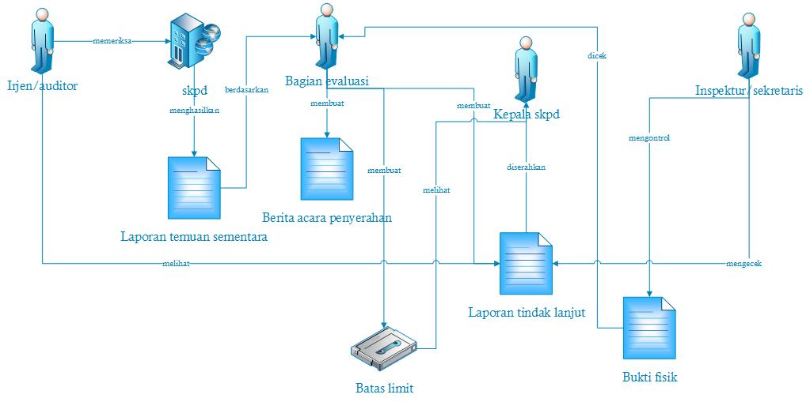
Gambar 4. Desain Sistem
Sistem Informasi Hasil Temuan Auditor Inspektorat Berdasarkan Indikator dan Undang-Undang Terhadap Seluruh Satuan Kerja Perangkat Daerah (SKPD) Kabupaten Lamongan merupakan suatu sistem yang dilakukan oleh Irjen/Auditor di Inspektorat untuk memeriksa seluruh SKPD yang ada di Kabupaten Lamongan. Dimana dalam proses membuat laporan temuan sementara, berita acara penyerahaan temuan, laporan tindak lanjut sudah ada format laporan tersendiri dari Inspektorat Pusat. Untuk bukti fisik cukup di upload saja.
Sistem Informasi Hasil Temuan Auditor Inspektorat Berdasarkan Indikator dan Undang-Undang Terhadap Seluruh Satuan Kerja Perangkat Daerah (SKPD) Kabupaten Lamongan ini menggantikan metode sebelumnya yang cara pengerjaannya membutuhkan waktu dan pertemuan terlebih dahulu dengan pihak SKPD yang telah diperiksa oleh auditor. Sistem ini dapat diakses oleh irjen/auditor, kepala SKPD, bagian evaluasi dan inspektur/sekretaris. Perbedaan hak akses beserta alur sistem dari masing-masing aktor adalah sebagai berikut:
- Irjen/Auditor : memiliki hak akses crud laporan temuan sementara, melihat bukti fisik dan laporan tindak lanjut. Alur sistem aktor auditor ini dimulai dari auditor memeriksa SKPD kemudian mengerjakan laporan temuan sementara sesuai dengan perundang-undangan yang ada. Kemudian laporan temuan sementara tersebut dicek oleh bagian evaluasi untuk membuat berita acara penyerahan laporan temuan sementara ke kepala SKPD. Jika berita acara sudah ditanda tangani dan di stempel oleh kepala SKPD maka bagian evaluasi langsung mengerjakan laporan tindak lanjut dimana laporan tindak lanjut ini bisa diakses oleh auditor. Kemudian laporan tindak lanjut tersebut akan ditanggapi oleh kepala SKPD dimana cara menanggapinya dengan cara upload bukti fisik dari temuan tersebut. Bukti fisik ini juga dapat dilihat oleh auditor. Jika bukti fisik tersebut sesuai dengan hasil temuan itu maka dianggap selesai dan bagian evaluasi dan inspektur akan melaporakan hasil temuan SKPD se Kabupaten Lamongan kepada Bupati Lamongan.
- Kepala SKPD : memiliki hak akses untuk melihat laporan temuan sementara, melihat berita acara, crud bukti fisik, melihat batas limit dari upload bukti fisik, melihat laporan tindak lanjut. Alur sistem dari aktor ini dimulai pada saat auditor sudah mengupload laporan temuan sementara, kepala SKPD dapat melihat laporan temuan sementara tersebut. Kemudian setelah bagian evaluasi mengupload berita acara penyerahan laporan temuan sementara tersebut kepala SKPD tanda tangan dan menyetempel berita acara. Bagian evaluasi segera mengerjakan laporan tindak lanjut yang kemudian kepala SKPD mengupload bukti fisik dari hasil temuan tersebut dan juga menyeting batas limit untuk kepala SKPD mengupload bukti fisik.
- Bagian evaluasi : memiliki hak akses untuk melihat laporan temuan sementara, crud berita acara, crud laporan tindak lanjut, crud batas limit dan melihat bukti fisik. Alur sistem dari aktor ini yaitu setelah auditor mengupload laporan temuan sementara, bagian evaluasi membuat berita acara penyerahan kepada kepala SKPD untuk di tanda tangani dan di stepel. Setelah itu bagian evaluasi mengerjakan laporan tindak lanjut dan membuat batas limit untuk upload bukti fisik ke kepala SKPD. Setelah kepala SKPD mengupload bukti fisik tersebut dan dicek jika sudah memenuhui maka dianggap selesai. Kemudian emuan sementara, bagian evaluasi membuat berita acara penyerahan kepada kepala SKPD untuk di tanda tangani dan di stepel. Setelah itu bagian evaluasi mengerjakan laporan tindak lanjut dan membuat batas limit untuk upload bukti fisik ke kepala SKPD. Setelah kepala SKPD mengupload bukti fisik tersebut dan dicek jika sudah memenuhui maka dianggap selesai. Kemudian emuan sementara, bagian evaluasi membuat berita acara penyerahan kepada kepala SKPD untuk di tanda tangani dan di stepel. Setelah itu bagian evaluasi mengerjakan laporan tindak lanjut dan membuat batas limit untuk upload bukti fisik ke kepala SKPD. Setelah kepala SKPD mengupload bukti fisik tersebut dan dicek jika sudah memenuhui maka dianggap selesai. Kemudian emuan sementara, bagian evaluasi membuat berita acara penyerahan kepada kepala SKPD untuk di tanda tangani dan di stepel. Setelah itu bagian evaluasi mengerjakan laporan tindak lanjut dan membuat batas limit untuk upload bukti fisik ke kepala SKPD. Setelah kepala SKPD mengupload bukti fisik tersebut dan dicek jika sudah memenuhui maka dianggap selesai. Kemudian bagian evaluasi dan inspektur akan melaporkan kepada Bupati bahwa kegiatan pemeriksaan telah dilaksanakan.
- Inspektur/Sekretaris : melihat laporan tindak lanjut dan bukti fisik. Alur sistem dari aktor ini yaitu, setelah bagian evaluasi sudah mengerjakan laporan tindak lanjut maka inspektur bisa melihat dan kepala SKPD sudah mengupload bukti fisik maka inspektur bisa melihat saja. Kemudian jika kepala SKPD sudah uploadbukti fisik dan telah dicek oleh bagian evaluasi dan selesai maka tugas inspektur dan bagian evaluasi kepada bupati bahwa kegiatan pemeriksaan SKPD telah dilaksanakan.

- Sequence Diagram
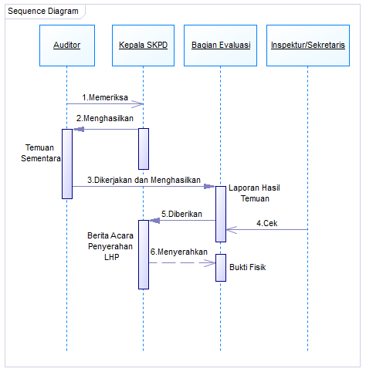
Gambar 5. Sequence Diagram
Gambar 5 menggambarkan sequence diagram dari sistem, auditor memeriksa ke skpd menyusun laporan temuan sementara. Bagian evaluasi membuat laporan hasil temuan serta berita acara penyerahan laporan hasil temuan dan memberikan ke kepala skpd. Kepala skpd menyerahkan bukti fisik dari hasil temuan tersebut. Inspektur/Sekretaris bisa melihat laporan hassil temuan dan bukti fisik.

- DFD Level 0
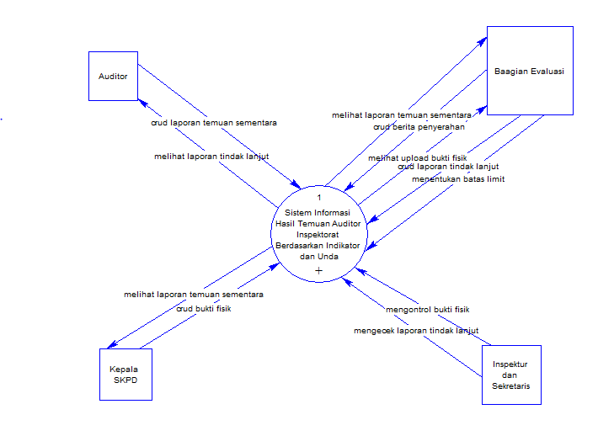
Gambar 6. DFD Level 0
Data Flow Diagram (DFD) sering disebut juga dengan nama Bubble Chart, Bubble Diagram, Diagram Model Proses, Diagram Alur Kerja atau Model Fungsi. Gambar 6 merupakan dfd level 0 dari aplikasi yang akan dibuat.
- DFD Level 1
DFD level 1 dibuat untuk penggambaran alur system yang lebih rinci. Gambar 8 merupakan dfd level 1 yang merupakan breakdown dari dfd level 0.
3.4.1 DFD Level 1 (Auditor)
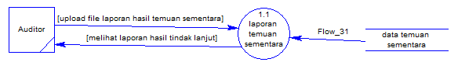
Gambar 7. DFD Level 1 (Auditor)
3.4.2 DFD Level 1 (Kepala SKPD)
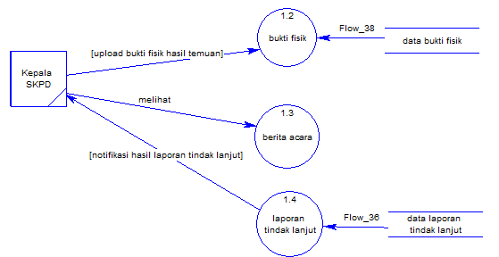
Gambar 8. DFD Level 1 (Kepala SKPD)
3.4.3 DFD Level 1 (Bagian Evaluasi)
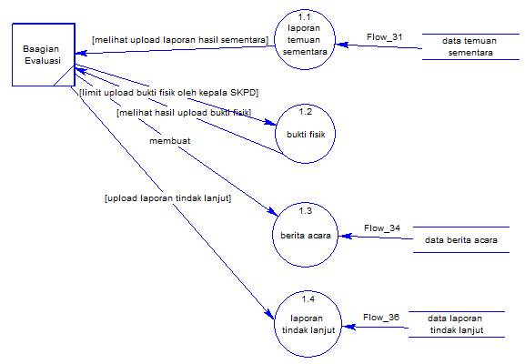
Gambar 9. DFD Level 1 (Bagian Evaluasi)

3.4.4 DFD Level 1 (Inspektur dan Sekretaris)
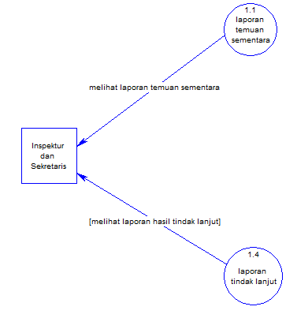
Gambar 10. DFD Level 1 (Inspektur dan Sekretaris)
- CDM
CDM dipakai untuk menggambarkan secara detail struktur basis data dalam bentuk logik. Struktur ini independen terhadap semua software maupun struktur data storage tertentu yang digunakan dalam aplikasi ini. CDM terdiri dari objek yang tidak diimplementasikan secara langsung kedalam basis data yang sesungguhnya.
Pembuatan CDM adalah suatu tahap melakukan proses indentifikasi dan analisa kebutuhan-kebutuhan data dan ini disebut pengumpulan data dan analisa. Untuk menentukan kebutuhan-kebutuhan suatu sistem database, mengenal terlebih dahulu bagian-bagian lain dari sistem informasi yang akan berinteraksi dengan sistem database. Tipe data bersifat general dan tidak spesifik.
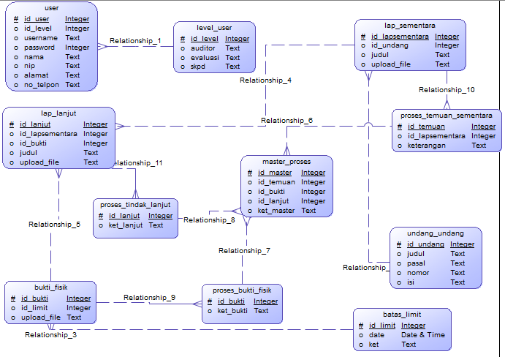
Gambar 11. CDM
Dalam tabel entiti level_user memiliki atribut id_user, username, password, nama, nip, alamat, no_telpon yang berelasi dengan tabel entiti user yang memiliki atribut id_level, auditor, evaluasi, skpd. Tabel entiti undang-undang memiliki atribut id_undang, judul, pasal, nomor, isi berelasi dengan tabel entiti lap_sementara yang memiliki atribut id_lapsementara, judul, upload file. Tabel entiti batas_limit memiliki atribut id_limit, date, keterangan berelasi dengan tabel entiti bukti_fisik memiliki atribut id_bukti dan upload_file. Tabel entiti bukti_fisik memiliki atribut id_bukti, upload file berelasi dengan lap_lanjut yang memiliki atribut id_lanjut, judul, upload_file dan berelasi dengan tabel proses_bukti_fisik yang memiliki atribut id_bukti_fisik, keterangan dan berelasi dengan master_proses yang memiliki atribut id_master, id_temuan_sementara, id_bukti_fisik, id_tindak_lanjut, id_keterangan. Tabel entiti lap_sementara berelasi dengan tabel entiti lap_lanjut. Tabel entiti proses_temuan sementara memiliki atribut id_proses_temuan_sementara yang berelasi dengan tabel entiti lap_sementara dan memliki relasi dengan tabel entiti master_proses. Tabel entiti proses_tindak_lanjut memiliki atribut id_tindak_lanjut, keterangan yang berelasi dengan tabel laporan_tindak_lanjut dan master_proses.
- User Interface
User Interface merupakan tata letak tampilan yang akan dibangun. Dibawah ini merupakan user interface dari Sistem Informasi Hasil Temuan Auditor Inspektorat Berdasarkan Indikator dan Undang-Undang Terhadap Seluruh Satuan Kerja Perangkat Daerah (SKPD) Kabupaten Lamongan.
3.6.1 User Interface Login
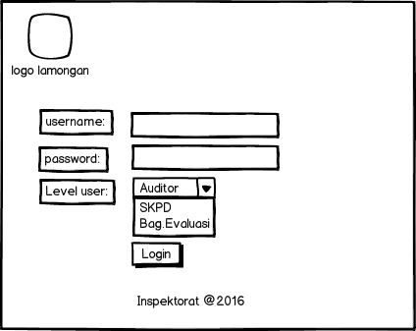
Gambar 12. Login
3.6.2 User Interface Home Auditor
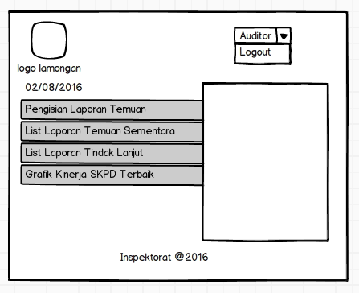
Gambar 13. Home Auditor
3.6.2.1 User Interface Halaman Pengisian Laporan Temuan Sementara
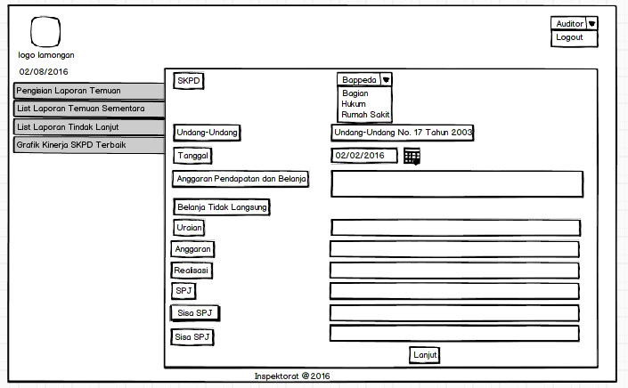
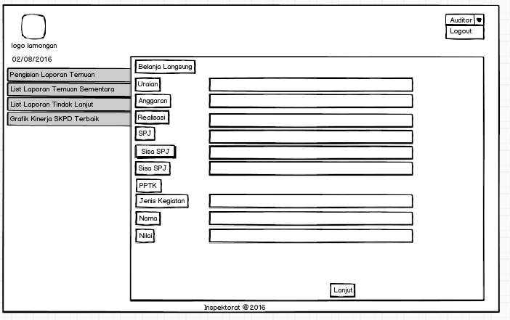
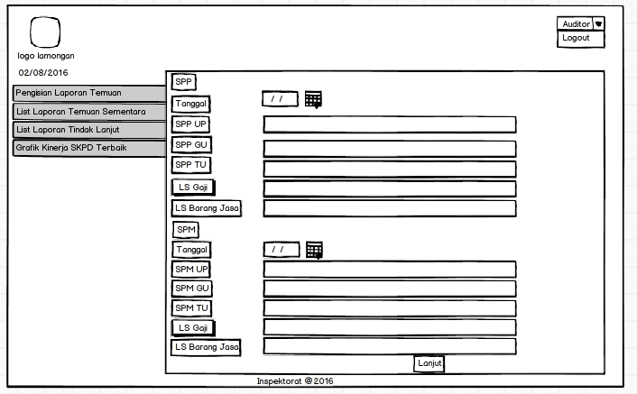
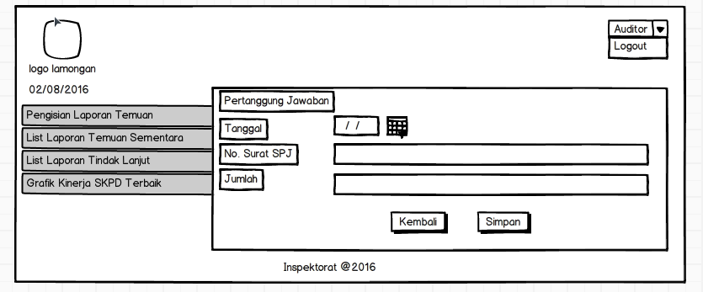
Gambar 14. Pengisian Laporan Temuan Sementara

3.6.2.2 User Interface Halaman List Laporan Temuan Sementara
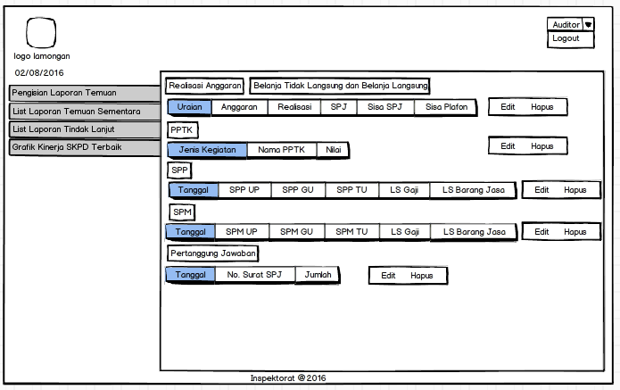
Gambar 15. List Laporan Temuan Sementara
3.6.2.3 User Interface Halaman List Laporan Tindak Lanjut
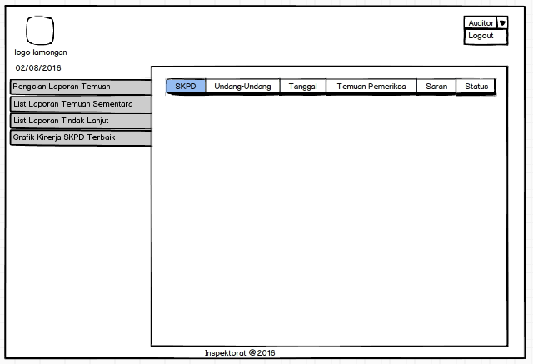
Gambar 16. List Laporan Tindak Lanjut
3.6.2.4 User Interface Halaman Grafik Kinerja SKPD Terbaik
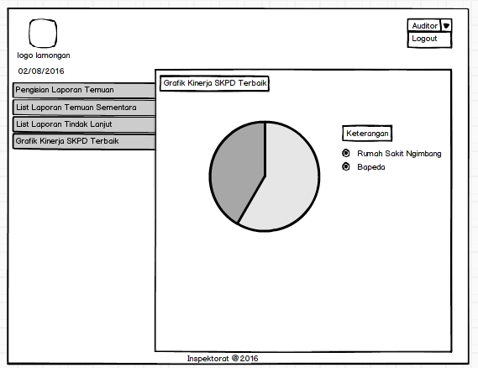
Gambar 17. Grafik Kinerja SKPD Terbaik
3.6.3 User Interface Home Kepala SKPD
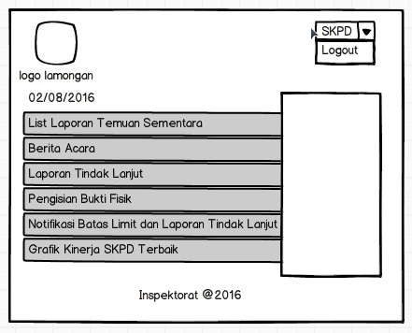
Gambar 18. Home Kepala SKPD
3.6.3.1 User Interface Halaman List Laporan Temuan Sementara
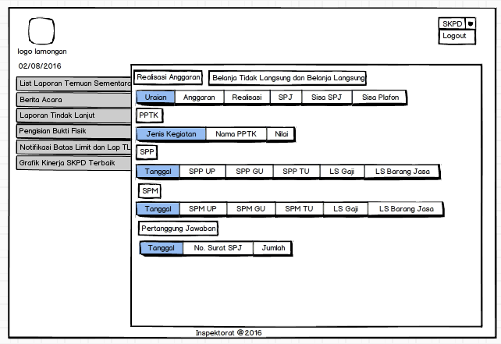
Gambar 19. List Laporan Temuan Sementara
3.6.3.2 User Interface Halaman Berita Acara
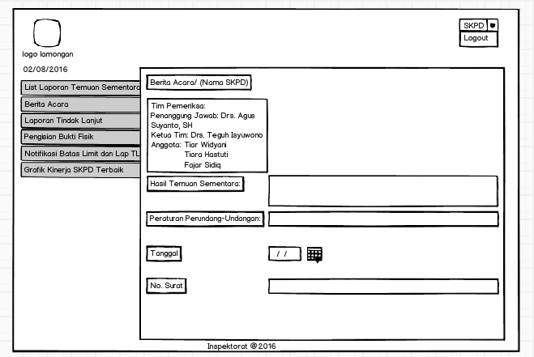
Gambar 20. Berita Acara
3.6.3.3 User Interface Halaman Laporan Tindak Lanjut
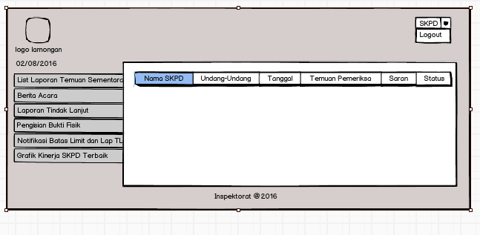
Gambar 21. Laporan Tindak Lanjut
3.6.3.4 User Interface Halaman Pengisian Bukti Fisik
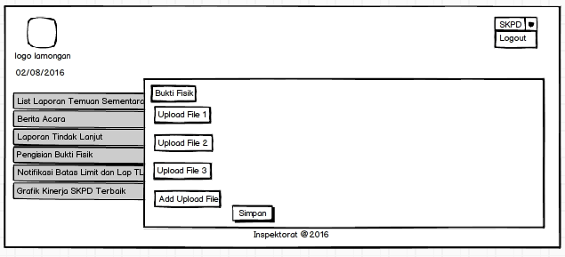
Gambar 22. Pengisian Bukti Fisik
3.6.3.5 User Interface Halaman Notifikasi Batas Limit dan Laporan Tindak
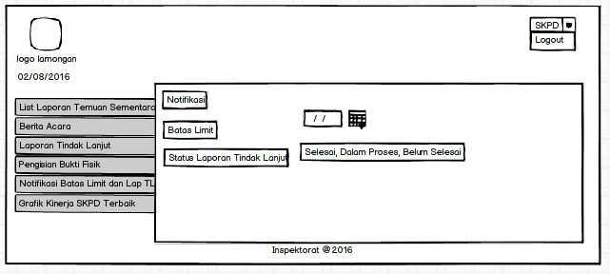
Lanjut
Gambar 23. Notifikasi Batas Limit dan Laporan Tindak Lanjut
3.6.3.6 User Interface Halaman Grafik Kinerja SKPD Terbaik
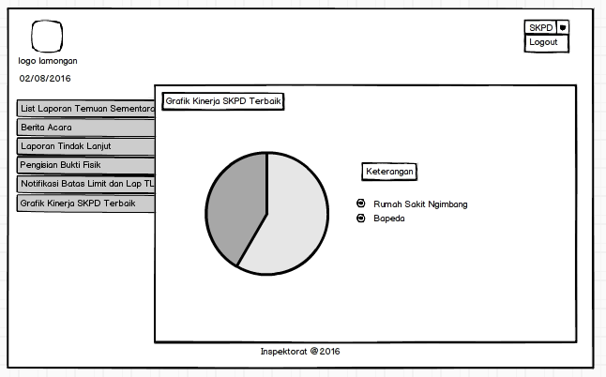
Gambar 24. Grafik Kinerja SKPD Terbaik
3.6.4 User Interface Home Bagian Evaluasi
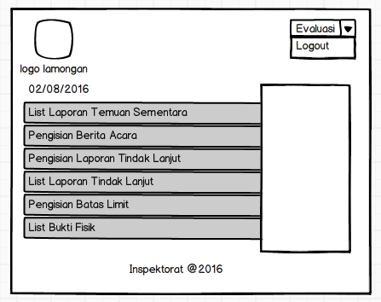
Gambar 25. Home Bagian Evaluasi
3.6.4.1 User Interface Halaman List Laporan Temuan Sementara
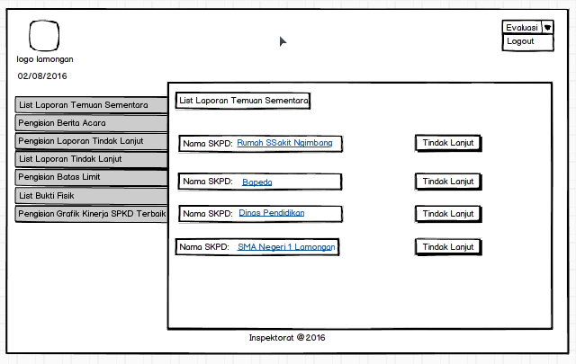
Gambar 26. List Laporan Temuan Sementara
3.6.4.2 User Interface Halaman Pengisian Berita Acara
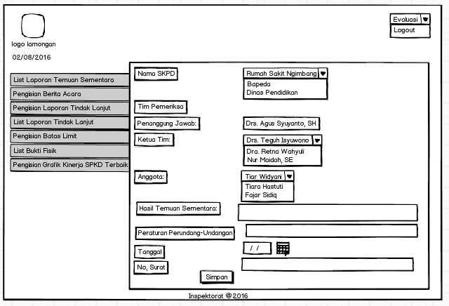
Gambar 27. Pengisian Berita Acara
3.6.4.3 User Interface Halaman Pengisian Laporan Tindak Lanjut
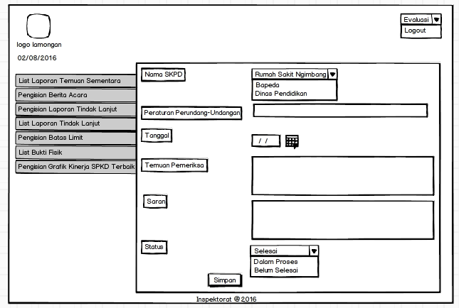
Gambar 28. Pengisian Laporan Tindak Lanjut
3.6.4.4 User Interface Halaman List Laporan Tindak Lanjut
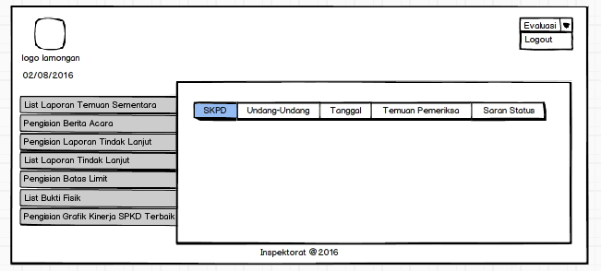
Gambar 29. List Laporan Tindak Lanjut

3.6.4.5 User Interface Halaman Pengisian Batas Limit
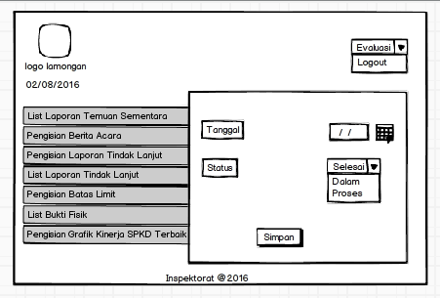
Gambar 30. Pengisian Batas Limit
3.6.4.6 User Interface Halaman List Bukti Fisik
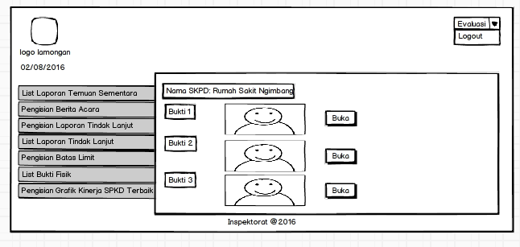
Gambar 31. List Bukti Fisik

3.6.4.7 User Interface Halaman Pengisian Grafik Kinerja SPKD Terbaik
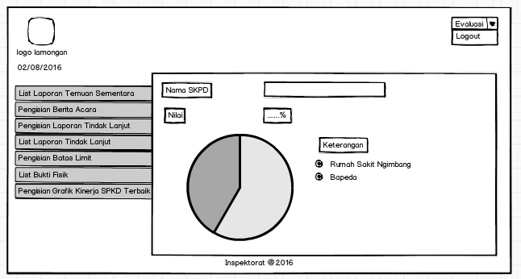
Gambar 32. Pengisian Grafik Kinerja SKPD Terbaik
3.6.5 User Interface Home Inspektur/Sekretaris
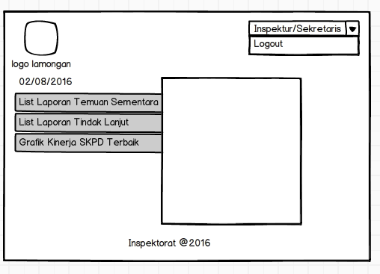
Gambar 33. Home Inspektur/Sekretaris

3.6.5.1 User Interface Halaman List Laporan Temuan Sementara
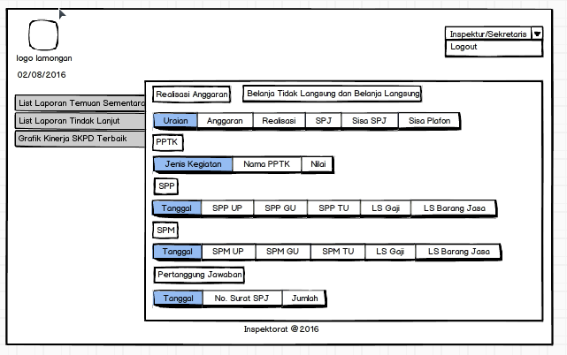
Gambar 34. List Laporan Temuan Sementara
3.6.5.2 Useer Interface Halaman List Laporan Tindak Lanjut
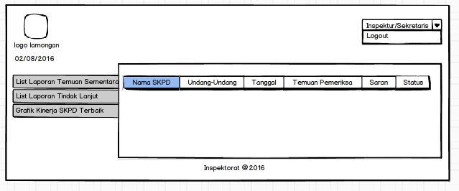
Gambar 35. List Laporan Tindak Lanjut

3.6.5.3 User Interface Halaman Grafik Kinerja SKPD Terbaik
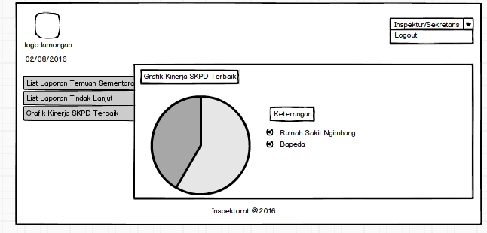
Gambar 36. Grafik Kinerja SKPD Terbaik
- Impementasi Perangkat Lunak
Berdasarkan dari desain sistem yang telah dibuat sebelumnya maka pembuatan aplikasi dapat dilakukan. Pembuatan aplikasi ini dibuat dengan bahasa pemrograman PHP dan MySQL.
- Uji coba dan Evaluasi
Perangkat lunak yang telah dibuat akan diuji kelayakannya, apakah telah memenuhi dan sesuai dengan kebutuhan dan tujuan pembuatan perangkat lunak.
- Penyusunan Buku Proyek Akhir
Pada tahap ini akan dilakukan penyusunan laporan yang menjelaskan dasar teori dan metode yang digunakan dalam proyek akhir serta hasil dari implementasi aplikasi perangkat lunak yang telah dibuat.Uraikan metode yang digunakan dalam proyek akhir secara rinci.

H. JADWAL PELAKSANAAN
Tabel 1. Jadwal Kegiatan
No | KEGIATAN | BULAN
No | KEGIATAN | 1 | 2 | 3 | 4 | 5 | 6 6 | 7 7
1 | Studi Literatur
2 | Penelitian Lapangan
3 | Perancangan Sistem
4 | Penyusunan Proposal & Ujian TPPA
5 | Pembuatan Sistem dan evaluasi
6 | Penyusunan Buku
7 | Ujian & Seminar TA

I. PERSONALIA PROYEK AKHIR

Daftar Biodata Mahasiswa
Nama : Ageza Rizqi Indra Kharisma
NRP : 2110517014
Jurusan : Teknik Informatika
Program Studi : D4 LJ PJJ

Daftar Biodata Dosen Pembimbing
Nama Lengkap dan Gelar : Isbat Uzzin Nadhori, S.Kom., M.Kom
Golongan Pangkat dan NIP : Penata (III/c) / 19740505 200312 002
Jabatan Fungsional : Dosen Tetap
Jabatan Struktural : Ka. Prodi Teknik Informatika D4
Fakultas/Program Studi : Departemen Teknik Informatika dan Komputer/
D4 Teknik Informatika
Bidang Keahlian : Jaringan Komputer, Keamanan Jaringan

Nama Lengkap dan Gelar : Arif Basofi, S.Kom., M.T
Golongan Pangkat dan NIP : Penata (III/c) / 19760921 200312 1 002
Jabatan Fungsional : Dosen Tetap
Jabatan Struktural : Ka. Prodi Teknik Informatika D3
Fakultas/Program Studi : Departemen Teknik Informatika dan Komputer/
D3 Teknik Informatika
Bidang Keahlian : Database, GIS, Database Administration

J. PERKIRAAN BIAYA PROYEK AKHIR
Tabel 2. Perkiraan Biaya Proyek Akhir
Komponen | Jumlah | Harga Total
Survey Data |  | Rp. 100.000,-
Kertas F4 | 1 rim | Rp. 37.000,-
Kertas A5 | 2 rim | Rp. 60.000,-
Kertas A4 | 2 rim | Rp. 70.000,-
Tinta Printer | 4 buah | Rp. 200.000,-
TOTAL |  | Rp. 467.000,-

K. DAFTAR PUSTAKA
Alatas, Husein. 2013. Responsive Web Design dengan PHP dan Bootstrap. Yogyakarta : Lokomedia.

Kaplan, Robert S. and David P. Norton, 1992. The Balanced Scorecard – Measures that Drive Performance: Harvard Business Review.

Kusrini. 2009. Membangun Sistem Informasi Akuntansi dengan Visual Basic & Microsoft SQL Server. Yogyakarta : Penerbit Andi.

Madcoms. 2009. Menguasai XHTML, CSS, PHP & MySQL Melalui Dreamweafer. Yogyakarta : Andi.

Magaline Ferdinand, Billy N Mahamudu. 2009. Sistem Informasi. (http://apr1l-si.comuf.com/SI.pdf )

_________. 2010. (http://auditorinternal.com/2010/01/31/mengukur-kinerja-audit-internal/)

_________. 2011. “Tugas Dan Tanggung Jawab Kepala SKPD Dalam Pengelolaan Barang Milik Daerah” diakses dari (https://vincent3.wordpress.com/2011/08/07/tugas-dan-tanggungjawab-kepala-skpd-dalam-pengelolaan-barang-milik-daerah/)

_________. 2012. (https://inspektoratkab.wordpress.com/2012/02/13/peran-inspektorat-daerah-sebagai-pengawas-internal/)

_________. 2015. (Selektif Pilih Kepala SKPD” diakses dari http://kaltimbkd.info/index.php/id/berita-dan-artikel/berita-kabkota/1322-selektif-pilih-kepala-skpd)

_________. 2016. (http://lamongankab.go.id/inspektorat/?page_id=4)

_________.2016.(https://www.codeigniter.id/user_guide/overview/mvc.html)

